이벤트 카메라를 이용한 모션 캡처 시스템 개발 및 시간 비동기성 노이즈 정량 평가
김민성
서울대학교 로봇비전연구실 (Robot Vision Lab, SNU)
2021-19515

초록
본 연구에서는 단일 이벤트 카메라(Event Camera)와 고유한 점멸 주파수를 갖는 Active LED 마커를 활용한 고속 6-자유도(6-DOF) 카메라 포즈 추정 알고리즘을 개발하고, 이벤트 센서 고유의 비동기적 관측 특성인 마커 간 시간 비동기성(Timestamp Mismatch)이 3차원 포즈 추정 정확도에 미치는 기하학적 오차 영향을 시뮬레이션 기반으로 정량 평가한다.
기존의 모션 캡처 시스템은 고가의 다중 카메라 인프라가 필수적이며, 프레임 카메라의 모션 블러 및 사각지대 문제로 인해 고속 정밀 제어 분야 적용에 한계가 있었다. 본 연구는 단일 이벤트 카메라의 마이크로 초 단위의 초저지연 및 비동기적 이벤트 스트림 출력 특성을 극대화하여 이를 해결하고자 한다. 특히 고속 기동 환경에서 각 마커의 트래킹 업데이트 시점이 어긋나는 시간적 지터(Temporal Jitter) 현상을 물리적으로 모델링하여 시뮬레이터에 반영하고, 오차의 전파 특성을 정밀 추적하였다.
이를 정량화하기 위해 픽셀 노이즈(σ = 0.0 ~ 5.0 px) 및 타임스탬프 지터(τ = 0 ~ 5000 μs) 조건별 시뮬레이션을 수행하고 Ground Truth 대비 위치 RMSE 및 회전 RMSE를 산출하였다. 실험 결과, 픽셀 노이즈 σ = 1.5 px 이상에서 위치 오차가 51.7 mm를 초과하며 P3P 해의 이상치 비율이 급격히 증가하는 임계점이 존재함을 확인하였다. 타임스탬프 지터는 τ = 1000 μs 이내에서 위치 오차 7.75 mm 이내로 안정적이나 τ = 5000 μs 초과 시 오차가 급증하는 양상을 보인다. 두 요인 중 픽셀 노이즈가 포즈 추정 정확도에 더 민감하게 영향을 미치며, 본 결과는 향후 노이즈 보정 알고리즘 및 robust 포즈 추정 기법 개발의 정량적 근거로 활용될 예정이다.

키워드: 이벤트 카메라, 능동 마커 추적, P3P 알고리즘, 포즈 추정, 픽셀 노이즈, 타임스탬프 비동기

I. 서론
3차원 모션 캡처(Motion Capture) 기술은 가상/증강 현실(VR/AR) 콘텐츠 제작, 무인 항공기(UAV) 및 정밀 매니퓰레이터의 자세 제어, 재활 의학 분야의 보행 분석 등 고정밀 운동 분석이 요구되는 다양한 첨단 산업 분야에서 필수적인 인프라로 자리 잡고 있다.
전통적인 상용 모션 캡처 시스템은 주로 적외선(IR) 스트로브 광원과 재귀 반사(Retro-reflective) 마커를 부착한 다수의 프레임 기반 카메라를 제어 공간 경계에 촘촘히 배치하여 작동한다. 그러나 이러한 프레임 기반 다중 카메라 시스템은 다음과 같은 한계를 지닌다.
- 높은 인프라 구축 비용: 사각지대(Occlusion) 문제를 배제하기 위해 최소 수 대에서 수십 대의 카메라 동기화 네트워크가 강제된다.
- 모션 블러(Motion Blur) 및 대역폭 낭비: 고속 기동 물체를 트래킹하기 위해서는 프레임 레이트(fps)를 수백 Hz 단위로 끌어올려야 하며, 이는 데이터 전송 및 연산 장치에 극심한 병목 현상을 야기하고, 정적 상태에서도 전체 화소를 중복 스캔하는 대역폭 비효율성을 초래한다.

이러한 한계를 근본적으로 돌파하기 위해 최근 컴퓨터 비전 및 로봇 공학 학계에서는 생물학적 망막의 시각 인식 원리를 모방한 이벤트 카메라가 혁신적인 대안 센서로 주목받고 있다. 이벤트 카메라는 고정된 샘플링 주기로 정적 프레임을 획득하는 대신, 각 화소(Pixel)가 독립적으로 광도(Intensity) 변화를 감지하여 밝기가 변하는 순간 비동기적으로 이벤트 스트림(Event Stream)을 출력한다. 이로 인해 마이크로 초 단위의 매우 높은 시간 분해능(Temporal Resolution)을 달성하며, 모션 블러가 존재하지 않고, 120dB 이상의 동적 범위(High Dynamic Range, HDR)를 확보하여 극한의 조명 변화 환경에서도 마커 정보를 손실 없이 획득할 수 있다.
본 연구에서 활용하는 시스템은 4개의 능동 LED 마커를 이벤트 카메라로 추적하고, 각 마커의 2D 관측 좌표를 P3P 알고리즘에 입력하여 카메라의 6-DoF 포즈를 실시간으로 추정한다. 그러나 실제 운용 환경에서는 두 가지 오차 요인으로 인해 추정 포즈가 순간적으로 튀는 현상이 관찰된다. 첫째, 마커 추적 알고리즘이 반환하는 2D 중심 좌표에 픽셀 수준의 노이즈가 포함된다. 둘째, 각 마커가 독립적으로 추적됨에 따라 마커 간 관측 타임스탬프가 비동기적으로 발생할 수 있으며, 이로 인한 기하학적 불일치가 포즈 추정 오차를 유발한다.
본 논문은 시뮬레이션 환경을 구축하여 두 오차 요인을 독립적으로 변화시키며 3D 포즈 추정 정확도에 미치는 영향을 정량적으로 분석한다.

II. 관련 연구

2.1 이벤트 카메라 기반 포즈 추정
이벤트 카메라를 활용한 포즈 추정 연구는 최근 활발히 진행되고 있다. Gallego et al. [1]은 이벤트 카메라의 특성과 다양한 응용을 종합 정리한 서베이를 제시하며 이벤트 기반 Visual Odometry 및 SLAM 시스템의 가능성을 제시하였다. 이벤트 카메라는 고속 움직임 환경에서 모션 블러 없이 데이터를 획득할 수 있어 고속 포즈 추정에 특히 유리하다.

2.2 능동 마커 추적과 추적 노이즈
능동 LED 마커를 이벤트 카메라로 추적하는 방식은 마커가 특정 주파수로 점멸할 때 발생하는 이벤트 패턴을 통해 마커 ID를 식별하고 2D 중심 좌표를 추출한다. 중심 좌표는 마커 주변 픽셀 영역의 반경(Radius) 내 이벤트의 무게 중심으로 계산되며, 이 과정에서 픽셀 수준의 추적 노이즈가 필연적으로 발생한다. 이러한 추적 노이즈가 P3P 기반 포즈 추정에 미치는 영향에 대한 정량적 분석은 아직 충분히 연구되지 않았다.

2.3 P3P 알고리즘
P3P(Perspective-3-Point) 알고리즘은 3개 이상의 3D-2D 대응점 쌍으로부터 카메라의 외부 파라미터를 추정하는 방법이다 [2]. P3P는 최대 4개의 해를 가지며 추가 대응점을 통해 올바른 해를 선택한다. 입력 2D 좌표의 오차에 민감하여 좌표 오차가 클수록 포즈 추정 오차가 비선형적으로 증가하는 특성을 가진다.

III. 시스템 구성 및 실험 환경

3.1 전체 시스템 개요
본 연구의 포즈 추정 시스템은 능동 마커 설정 파일과 카메라 내부 파라미터를 입력으로 받아, 관측된 마커의 2D 좌표를 P3P 알고리즘에 전달하고 카메라의 6-DoF 포즈를 추정한다. 시스템은 시뮬레이션, 파일, 실시간의 세 가지 입력 모드를 지원한다.

3.2 시뮬레이션 모듈
MarkerSimulator 모듈은 사전 정의된 궤적(원형/선형/정현파)에 따라 카메라의 Ground Truth 포즈를 생성하고, 가상 마커를 카메라 이미지 평면에 투영한다. 투영 시 가우시안 분포의 픽셀 노이즈(σ)를 인위적으로 추가하여 실제 추적 오차를 모사하며, 타임스탬프 지터 구현을 위해 각 마커를 서로 다른 시점의 카메라 포즈에서 독립적으로 투영하도록 수정하였다. Ground Truth 포즈는 추정 결과와의 절대 오차 산출을 위해 별도의 CSV 파일로 저장된다.
개발 환경은 WSL2(Windows Subsystem for Linux 2) 기반 Ubuntu 22.04 LTS이며, OpenCV, Eigen3, Rerun SDK 등의 라이브러리를 활용하였다. 공통 시뮬레이션 파라미터는 표 1과 같다.

파라미터 | 값
궤적 유형 | 원형 (Circular)
카메라 궤적 반경 | 200 mm
마커로부터의 높이 | 500 mm
궤적 주파수 | 0.5 Hz
관측률 | 100 Hz
총 시뮬레이션 시간 | 10 s (1,000 프레임)
표 1 시뮬레이션 공통 파라미터

3.3 타임스탬프 지터 모델링
실제 능동 마커 추적 시스템에서 각 마커는 독립적으로 추적되므로 P3P 알고리즘에 입력되는 4개의 마커 관측값은 서로 다른 타임스탬프를 가질 수 있다. 본 연구에서는 명목 시점 $t$에서 각 마커 $i$의 실제 관측 시점 $t_{i}$를 다음과 같이 모델링하였다.
$$t_{i}=t+δ_{i}, { δ}_{i} \sim U(-τ, +τ)$$
여기서 $τ$ 는 최대 지터 크기($μs$)이다. 각 마커는 $t_{i}$시점의 카메라 포즈에서 투영되므로, 카메라가 이동 중일 때 마커 간 관측 좌표가 기하학적으로 불일치하게 된다. 픽셀 노이즈를 0으로 고정함으로써 타임스탬프 지터의 순수한 영향만을 측정하였다.

IV. 실험 및 결과

4.1 픽셀 노이즈에 따른 포즈 추정 오차
타임스탬프 지터를 0으로 고정하고 픽셀 노이즈 $σ$를 0.0에서 5.0px까지 변화시키며 각 조건에서 1,000 프레임의 포즈 추정 결과를 수집하였다. 평가 지표는 Ground Truth 대비 위치 RMSE(mm), 회전 RMSE(deg), 이상치 비율(위치 오차 > 50 mm인 프레임 비율)이다.

픽셀 노이즈 σ (px) | 위치 RMSE (mm) | 회전 RMSE (deg) | 이상치 비율 (%)
0.0 | 0.00 | 0.000 | 0.0
0.5 | 12.89 | 1.365 | 0.0
1.0 | 26.14 | 2.770 | 3.0
1.5 | 51.71 | 5.524 | 20.3
2.0 | 95.05 | 10.199 | 43.0
3.0 | 150.65 | 16.280 | 70.6
4.0 | 192.62 | 20.951 | 82.8
5.0 | 227.73 | 24.928 | 90.0
표 2 픽셀 노이즈 수준에 따른 P3P 포즈 추정 오차
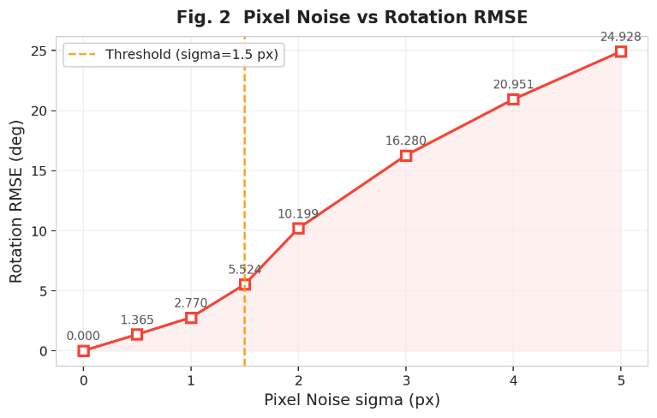
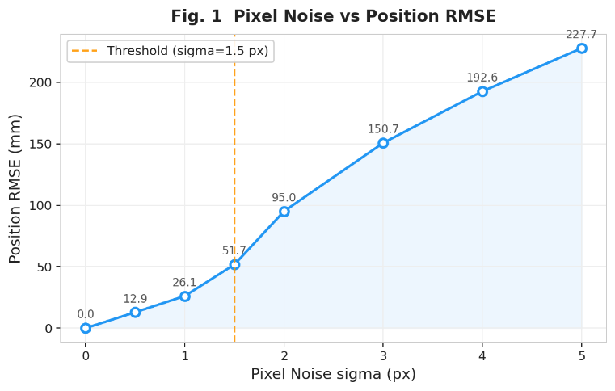
그림 1 픽셀 노이즈에 따른 위치 RSME(좌)와 회전 RSME(우)

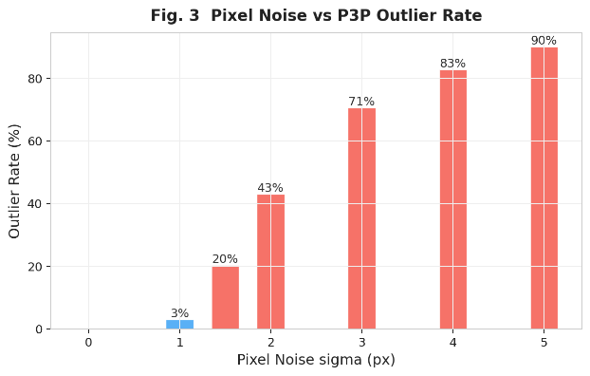
그림 2 픽셀 노이즈에 따른 이상치 비율(%)

$σ=0.0px$ 인 이상적 조건에서 위치 오차 및 회전 오차가 0에 수렴하여 P3P 알고리즘 구현의 타당성을 확인하였다. $σ=0.5px$ 에서 위치 RMSE 12.89 mm, 회전 RMSE 1.365°로 비교적 낮은 오차를 보이나, $σ=1.5px$ 에서 위치 오차가 51.7 mm를 초과하고 이상치 비율이 20.3%로 급증하는 임계점이 관찰된다. $σ=2.0px$ 이상에서는 이상치 비율이 43%를 넘어 시스템의 신뢰성이 급격히 저하된다. 이는 P3P 알고리즘이 입력 좌표 오차에 대해 비선형적인 민감도를 가지며, $σ≈1.5px$ 를 허용 임계 노이즈 수준으로 볼 수 있음을 시사한다.
본 실험은 시뮬레이션 환경에서의 정량화 결과이며, 실제 추적 알고리즘에서 발생하는 노이즈 수준(σ)의 실측은 MetavisionSDK 환경에서 녹화 데이터 분석을 통해 수행할 예정이다.

4.2 타임스탬프 지터에 따른 포즈 추정 오차
픽셀 노이즈를 0으로 고정하고 타임스탬프 지터 $τ$ 를 $0μs$에서 $5,000μs$ 까지 변화시키며 타임스탬프 비동기 오차의 단독 영향을 분석하였다.

타임스탬프 지터 τ (μs) | 위치 RMSE (mm) | 회전 RMSE (deg) | 이상치 비율 (%)
0 | 0.00 | 0.000 | 0.0
100 | 0.77 | 0.080 | 0.0
500 | 3.87 | 0.400 | 0.0
1000 | 7.75 | 0.800 | 0.0
2000 | 15.56 | 1.607 | 0.0
5000 | 63.37 | 6.641 | 22.7
표 3 타임스탬프 지터에 따른 P3P 포즈 추정 오차
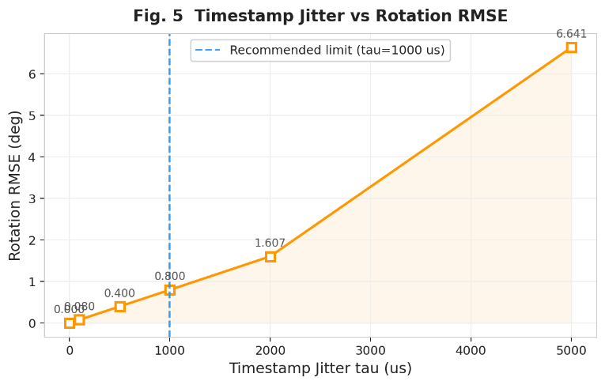
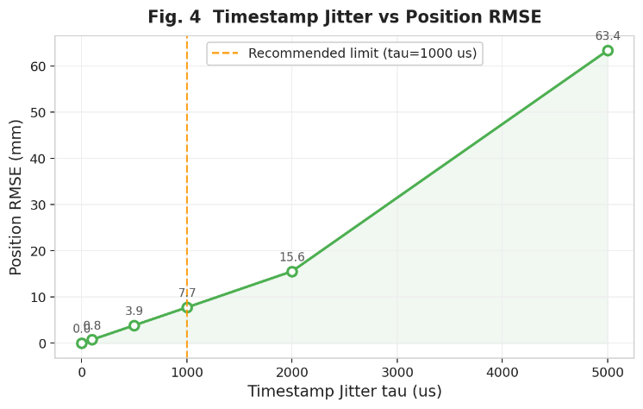
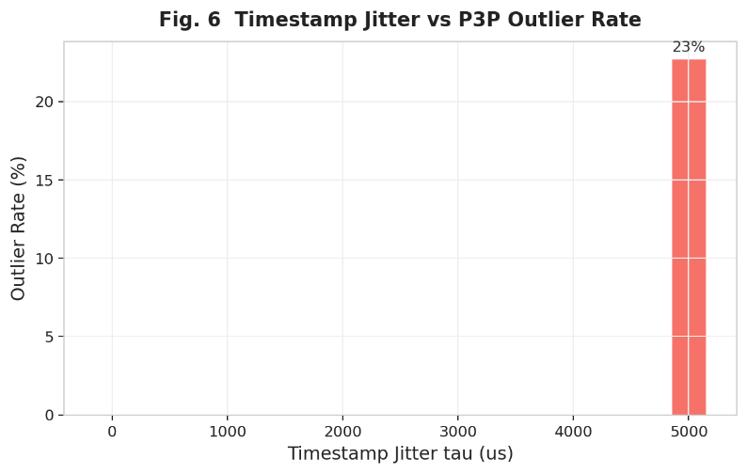
그림 3 타임스태프 지터에 따른 위치 RMSE(좌)와 회전 RSME(우)
그림 4 타임스태프 지터에 따른 이상치 비율(%)

그림 3과 그림4에서 확인할 수 있듯이 $τ=1,000μs$ 수준까지 위치 오차가 7.75 mm 이내로 유지되며 이상치가 전혀 발생하지 않아 안정적인 포즈 추정이 가능하다. $τ=5,000μs$ 에서 위치 오차가 63.37 mm로 급증하고 이상치 비율이 22.7%에 달하는 비선형적 오차 증가가 나타난다.

4.3 두 오차 요인의 비교
두 오차 요인을 비교하면 픽셀 노이즈가 타임스탬프 지터에 비해 포즈 추정 정확도에 더 민감하게 영향을 미치는 것으로 나타났다. 위치 오차 약 13 mm 수준을 유발하기 위해 픽셀 노이즈는 $σ=0.5px$, 타임스탬프 지터는 $τ≈2,000μs$ 가 필요하다. 또한 이상치 발생 측면에서 픽셀 노이즈는 σ = 1.5 px에서 이상치 비율 20.3%가 발생하는 반면, 타임스탬프 지터는 $τ=5,000μs$ 에서 22.7%로 더 높은 지터 크기를 허용한다.

4.4 픽셀 노이즈 및 타임스탬프 지터 복합 영향 분석
픽셀 노이즈와 타임스탬프 지터가 실제 시스템에서 동시에 발생하는 상황을 모사하기 위해 두 오차 요인을 동시에 변화시키는 복합 실험을 수행하였다. 픽셀 노이즈 $σ$ 를 $0.0$에서 $5.0px$까지, 타임스탬프 지터 τ를 $0$에서 $5,000μs$ 까지 변화시켜 총 42가지 조합에 대해 위치 RMSE를 산출하였으며, 결과를 그림 5에 heatmap으로 나타내었다.
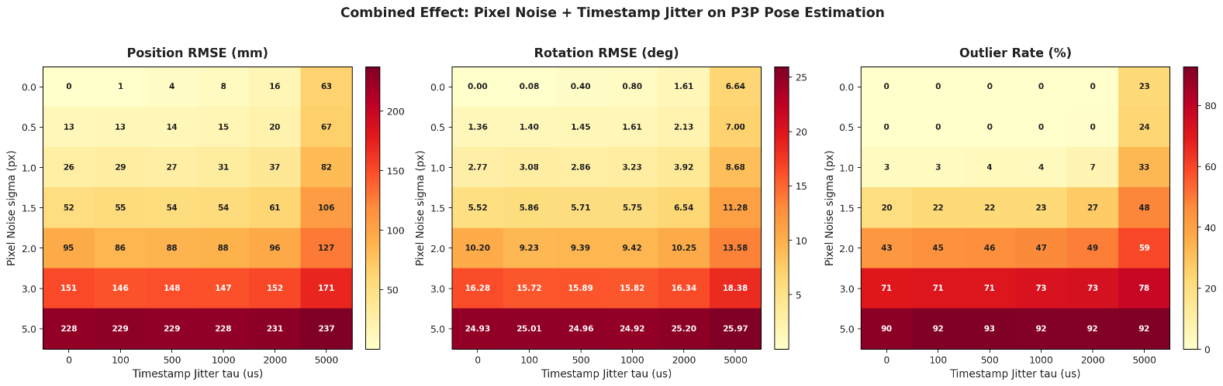
그림 5에서 확인할 수 있듯이, 복합 오차 환경에서도 위치 RMSE는 픽셀 노이즈 σ에 의해 주로 결정되는 양상을 보인다. $τ=5,000μs$ 를 제외한 범위에서는 jitter에 의한 추가 오차가 단독 실험 대비 5 mm 이내로 제한되어, 픽셀 노이즈가 지배적인 오차 요인임을 재확인하였다. 그러나 $σ≥1.5px$ 이면서 $τ≥5,000μs$ 인 복합 조건에서는 두 요인의 오차가 누적되어 위치 RMSE가 106 mm 이상으로 급증하는 것이 관찰된다. 실제 시스템에서는 픽셀 노이즈와 타임스탬프 비동기 오차가 혼재되어 발생하므로, 두 요인을 동시에 제어하는 것이 안정적인 포즈 추정에 필수적임을 알 수 있다.
그림 5 픽셀 노이즈와 타임스탬프 지터를 동시에 변화시켰을 때 위치 RSME, 회전 RSME, 이상치 히트맵

V. 논의
본 실험 결과는 이벤트 카메라 기반 능동 마커 추적 시스템에서 안정적인 P3P 포즈 추정을 위해 마커 추적 노이즈를 $σ=1.0px$ 이하로 제어해야 함을 정량적으로 제시한다. 현재 시스템의 능동 마커 추적 알고리즘은 이벤트 픽셀 영역의 중앙점을 추적 좌표로 반환하므로, 가중 무게 중심(Weighted Centroid) 기법이나 가우시안 피팅(Gaussian Fitting) 등의 정밀 중심 추출 알고리즘을 적용하여 추적 노이즈를 줄이는 방향이 요구된다.
타임스탬프 지터의 경우 $τ=1,000μs$ 이내에서 위치 오차가 8 mm 이내로 유지되므로, 마커 업데이트 주기를 $1ms$ 이내로 유지하는 것이 권장된다. 만약 업데이트 주기가 이를 초과하는 경우, 마커 관측 타임스탬프를 명시적으로 기록하고 보간(Interpolation)을 통해 동일 시점 좌표를 추정하는 동기화 기법의 도입이 필요하다.
본 연구의 한계로, 시뮬레이션에서 인위적으로 주입한 픽셀 노이즈와 실제 능동 마커 추적 알고리즘에서 발생하는 노이즈 특성이 완전히 일치하지 않을 수 있다. 실제 추적 노이즈는 가우시안 분포를 따르지 않거나 마커의 움직임 속도에 따라 변화할 수 있으므로, 실제 녹화 데이터에서의 노이즈 분포 분석이 후속 연구로 요구된다.

VI. 결론 및 향후 과제
본 논문은 이벤트 카메라 기반 능동 마커 추적 시스템에서 마커 추적 노이즈 및 타임스탬프 비동기 오차가 P3P 포즈 추정 정확도에 미치는 영향을 시뮬레이션 기반으로 정량화하였다. 픽셀 노이즈 $σ=1.5px$ 이상에서 이상치 비율이 20%를 초과하는 임계점이 존재하며, 타임스탬프 지터는 $τ=1,000μs$ 이내에서 위치 오차 8 mm 이내로 허용 가능한 수준임을 확인하였다.
향후 연구는 다음 세 가지 방향으로 진행될 예정이다. 첫째, 실제 녹화 데이터에서 추적 노이즈 수준을 직접 측정하여 시뮬레이션 결과와 연결한다. 둘째, 정량화된 노이즈 특성을 바탕으로 칼만 필터 기반 노이즈 보정 및 RANSAC 기반 이상치 제거 알고리즘을 개발한다. 셋째, 실제 이벤트 카메라와 능동 LED 마커 하드웨어를 이용한 실험으로 알고리즘의 실제 적용 가능성을 검증한다.

참고 문헌
[1] G. Gallego et al., "Event-based Vision: A Survey," IEEE Transactions on Pattern Analysis and Machine Intelligence, vol. 44, no. 1, pp. 154-180, 2022.
[2] X. Gao et al., "Complete Solution Classification for the Perspective-Three-Point Problem," IEEE Transactions on Pattern Analysis and Machine Intelligence, vol. 25, no. 8, pp. 930-943, 2003.
[3] Z. Zhang, "A Flexible New Technique for Camera Calibration," IEEE Transactions on Pattern Analysis and Machine Intelligence, vol. 22, no. 11, pp. 1330-1334, 2000.
[4] R. E. Kalman, "A New Approach to Linear Filtering and Prediction Problems," Journal of Basic Engineering, vol. 82, no. 1, pp. 35-45, 1960.

